Государственное бюджетное общеобразовательное учреждение города Москвы «Школа № 547»

Large HyperFocus - Telegram-бот для обработки аудио

Участник:
ученик 10 «АФ» класса ГБОУ Школа № 547 Бухарев Дмитрий Сергеевич
Руководитель:
педагог ГБОУ Школа № 547 Лузин Александр Сергеевич

Москва, 2026

ОГЛАВЛЕНИЕ
- Введение 1
- Цель и задачи проекта 2
- Актуальность проекта 3
- Теоретическая часть 4
4.1 Технологии распознавания речи 4
4.2 Архитектура Telegram-ботов 4
4.3 Обработка аудиофайлов 5
- Практическая часть 6
5.1 Разработка архитектуры системы 6
5.2 Написание кода 7
- Вывод 8
- Список литературы 9

1. Введение
Современные технологии обработки естественного языка (NLP) и распознавания речи открывают новые возможности для автоматизации работы с аудиоконтентом. Голосовые сообщения, аудиолекции и подкасты стали неотъемлемой частью повседневной коммуникации и образовательного процесса. Однако извлечение текстовой информации из аудио требует значительных временных затрат. Автоматическая транскрибация речи в текст позволяет решить эту проблему, обеспечивая быстрый доступ к содержанию аудиозаписей.
Telegram как мессенджер предоставляет удобную платформу для создания ботов, способных обрабатывать мультимедийный контент [2]. Интеграция технологий машинного обучения, таких как OpenAI Whisper[1], с возможностями Telegram Bot API создает мощный инструмент для автоматической транскрибации и суммаризации аудиосообщений. Разработка такого решения актуальна для студентов, преподавателей и всех, кто работает с большими объемами аудиоматериалов.
2. Цель и задачи проекта
Цель: разработать и реализовать функциональный Telegram-бот для автоматической транскрибации голосовых сообщений и аудиофайлов с использованием нейросетевой модели OpenAI Whisper, с возможностью суммаризации полученного текста в различных стилях.
Задачи проекта:
- Изучить принципы работы технологий распознавания речи, особенности модели Whisper, а также архитектуру Telegram Bot API и библиотеки aiogram.
- Разработать модульную архитектуру приложения, включающую обработчики команд, голосовых сообщений, аудиофайлов и текстовых запросов.
- Реализовать серверную часть бота на языке Python с использованием асинхронного программирования, интегрировать модель Whisper для транскрибации аудио.
- Добавить функционал настроек пользователя: выбор языка транскрибации и стиля суммаризации текста (краткий, детальный, маркированный список).

3. Актуальность
Аудиоконтент — это голосовые сообщения, лекции, подкасты и записи, которые мы слушаем каждый день. Но работа с ними может быть неудобной: невозможно быстро найти нужную информацию, трудно делать заметки, а на прослушивание длинных записей уходит много времени.
Почему важна транскрибация аудио:
Поиск информации. Текст можно быстро просмотреть, использовать поиск по ключевым словам. Это экономит время --- не нужно прослушивать всю запись снова, чтобы найти нужный момент.
Доступность. Текстовая версия аудио делает контент доступным для людей с нарушениями слуха. Также это полезно в шумных местах или когда нельзя включить звук.
Конспектирование и обучение. Студенты могут быстро получить текст лекции, чтобы сделать конспект или выделить главное. Это упрощает подготовку к экзаменам и повторение материала.
Эффективность работы. Специалисты, которые работают с интервью, встречами или аудиоотчетами, могут автоматизировать процесс расшифровки — это экономит десятки часов работы.
Языковая поддержка. Современные технологии распознавания речи поддерживают десятки языков, что делает транскрибацию доступной для людей по всему миру.
Проблемы без автоматизации:
ручная расшифровка занимает в 3--4 раза больше времени, чем длительность аудио;
высокий риск ошибок и пропусков важных деталей;
невозможность быстрой обработки больших объемов контента.
Автоматическая транскрибация --- это не просто удобство, а необходимость в современном информационном мире. Она ускоряет работу, улучшает доступность контента и помогает эффективнее работать с информацией. Именно поэтому создание бота для транскрибации аудио актуально для учебы, работы и повседневной жизни.
4. Теоретическая часть
4.1. Технологии распознавания речи
Распознавание речи (Speech Recognition) --- процесс автоматического преобразования звукового сигнала речи в текстовый формат с использованием алгоритмов машинного обучения.
Основные подходы:
Традиционные методы: скрытые марковские модели (HMM), гауссовы смеси (GMM).
Современные методы: глубокие нейронные сети (DNN), трансформеры, end-to-end модели (например, Whisper).
OpenAI Whisper[1]:
Модель с открытым исходным кодом от OpenAI.
Обучена на 680 000 часах многоязычных и мультизадачных данных[4].
Поддерживает 99 языков, включая русский и английский.
Обеспечивает высокую точность транскрибации даже в условиях фонового шума.
Форматы аудио:
WAV (PCM) --- несжатый формат, используется для обработки нейросетями.
OGG, MP3, M4A --- сжатые форматы, требуют конвертации в WAV[5].
Частота дискретизации: 16 кГц (стандарт для распознавания речи).
4.2. Архитектура Telegram-ботов
Telegram Bot API --- HTTP-интерфейс для взаимодействия ботов с серверами Telegram[2].
Основные компоненты:
Polling --- метод получения обновлений путем регулярных запросов к серверу.
Webhook --- метод получения обновлений через HTTP-запросы от Telegram к серверу бота.
Библиотека aiogram[3]:
Современная асинхронная библиотека для Python, основанная на asyncio.
Поддерживает FSM (Finite State Machine) для управления состояниями пользователя.
Встроенные фильтры для обработки команд, сообщений и callback-запросов.
Типы обрабатываемого контента:
Команды (/start, /help, /settings, /cancel).
Голосовые сообщения (voice messages).
Аудиофайлы (audio documents в форматах MP3, WAV, OGG).
Текстовые сообщения.
4.3. Обработка аудиофайлов
Процесс транскрибации:
- Получение аудио от пользователя → загрузка файла с серверов Telegram.
- Конвертация в WAV (если требуется)[5].
- Загрузка аудио в память с помощью Whisper.
- Транскрибация модулем Whisper с указанием языка[1].
- Суммаризация текста (по выбору пользователя).
- Отправка результата пользователю.
Инструменты:
FFmpeg --- утилита для конвертации аудио- и видеоформатов[5].
Whisper --- модель распознавания речи от OpenAI[1].
Алгоритмы суммаризации:
Extractive summarization --- извлечение ключевых предложений на основе TF-IDF и частотного анализа.
Стили: краткий (1 предложение), маркированный список (до 40% текста), детальный (до 50% текста).

5. Практическая часть
5.1. Разработка архитектуры системы
Архитектура проекта:
HyperFocus/
├── main_bot.py # Главный файл, запуск бота
├── config.py # Конфигурация (токен бота)
├── menu_handler.py # Обработчики команд
├── voice_handler.py # Обработка голосовых сообщений
├── text_handler.py # Обработка текстовых сообщений
├── settings_handler.py # Управление настройками пользователя
├── keyboard_builder.py # Генерация inline-клавиатур
├── menu_setup.py # Установка меню команд бота
├── transcription_service.py # Сервис транскрибации (Whisper)
└── .env # Переменные окружения (BOT_TOKEN)
Модули и их функции:
main_bot.py --- точка входа, регистрация обработчиков, запуск polling.
menu_handler.py --- обработка команд /start, /help, /settings, /cancel.
voice_handler.py --- транскрибация голосовых сообщений (voice) и аудиофайлов (audio, document). Использует Whisper и FFmpeg для конвертации.
settings_handler.py --- управление пользовательскими настройками через FSM. Реализует выбор языка транскрибации (русский, английский, автоопределение) и стиля суммаризации (краткий, стандартный, детальный, маркированный).
keyboard_builder.py --- создание inline-клавиатур для настроек.
transcription_service.py --- класс TranscriptionService для загрузки модели Whisper, транскрибации аудио и конвертации в WAV.
5.2. Написание кода
Основной код бота представлен на рисунке 5.1.
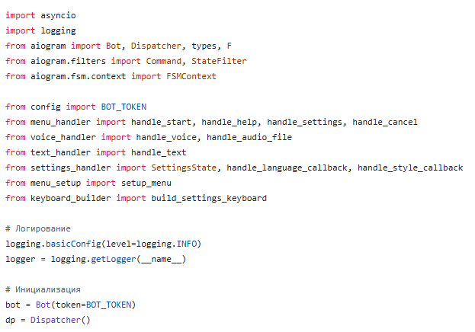

Figure 1: Рисунок 5.1 --- Основной файл main_bot.py
Как видно на рисунке 5.1, основной файл содержит регистрацию обработчиков команд, голосовых сообщений и callback-запросов с использованием библиотеки aiogram[3].
Код модуля транскрибации представлен на рисунке 5.2.

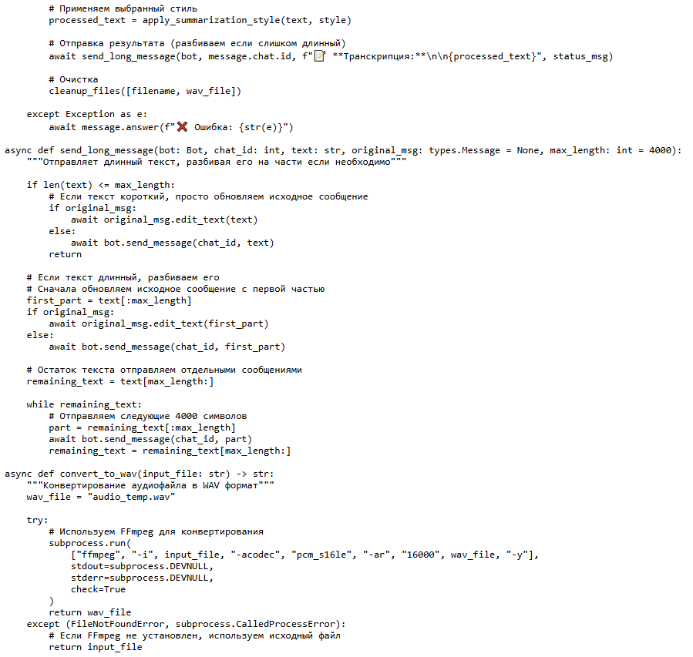

Figure 2: Рисунок 5.2 --- Модуль обработки голосовых сообщений
На рисунке 5.2 показана реализация функции обработки голосовых сообщений, которая включает загрузку файла с серверов Telegram, конвертацию в формат WAV с помощью FFmpeg[5], транскрибацию с использованием модели Whisper[1] и суммаризацию полученного текста.

6. Вывод
В ходе реализации проекта была достигнута поставленная цель: разработан и реализован функциональный Telegram-бот для автоматической транскрибации голосовых сообщений и аудиофайлов с использованием нейросетевой модели OpenAI Whisper и возможностью суммаризации текста.
Все задачи проекта были успешно выполнены:
- Проведено теоретическое исследование технологий распознавания речи, изучены архитектура Telegram Bot API[2], библиотека aiogram[3], а также принципы работы модели Whisper[1][4], что легло в основу проектирования системы.
- Разработана модульная архитектура приложения, включающая восемь функциональных модулей: обработчики команд, голосовых сообщений, аудиофайлов, текстовых запросов, настроек пользователя, генерации клавиатур, сервиса транскрибации и конфигурации.
- Реализована серверная часть бота на языке Python с использованием асинхронного программирования (asyncio), интегрирована модель Whisper для транскрибации аудио с поддержкой автоматической конвертации форматов через FFmpeg[5].
- Добавлен функционал пользовательских настроек: выбор языка транскрибации (русский, английский, автоопределение) и стиля суммаризации текста (краткий, стандартный, детальный, маркированный список) с сохранением предпочтений через FSM.
Таким образом, созданный прототип является работоспособным, соответствует заявленным функциональным требованиям и может быть использован для практической транскрибации и суммаризации аудиоконтента. Проект демонстрирует успешное применение современных технологий машинного обучения (Whisper), асинхронного программирования (asyncio, aiogram) и обработки мультимедийных данных для решения прикладной задачи автоматизации работы с аудио.

7. Список литературы
- OpenAI. Whisper: Robust Speech Recognition via Large-Scale Weak Supervision. 2022. URL: https://openai.com/research/whisper (дата обращения: 09.02.2026).
- Telegram Bot API Documentation. 2024. URL: https://core.telegram.org/bots/api (дата обращения: 09.02.2026).
- aiogram Documentation. Modern and fully asynchronous framework for Telegram Bot API. 2024. URL: https://docs.aiogram.dev/ (дата обращения: 09.02.2026).
- Radford A., Kim J. W., Xu T., et al. Robust Speech Recognition via Large-Scale Weak Supervision. arXiv:2212.04356. 2022.
- FFmpeg Documentation. A complete, cross-platform solution to record, convert and stream audio and video. 2024. URL: https://ffmpeg.org/documentation.html (дата обращения: 09.02.2026).

